Министерство науки и высшего образования Российской Федерации
федеральное государственное автономное образовательное учреждение
высшего образования
«НАЦИОНАЛЬНЫЙ ИССЛЕДОВАТЕЛЬСКИЙ УНИВЕРСИТЕТ ИТМО»

ФАКУЛЬТЕТ ПРИКЛАДНОЙ ИНФОРМАТИКИ

ОТЧЕТ ПО ЛАБОРАТОРНОЙ РАБОТЕ № 6

Работа с сокетами

студент Садовая Анастасия Романовна К3321

Направление подготовки (специальность) 11.03.02
(код, наименование)

Квалификация Бакалавр

Преподаватель Марченко Е.В.

Санкт-Петербург
2025 г.

СОДЕРЖАНИЕ

Задание 1. 3
Задание 2. 4
Задание 3. 5
Задание 4. 6

Задание 1.
Код для сервера:

sock = socket.socket()
sock.bind(('localhost', 9090))
sock.listen(1)
print("Сервер ожидает подключения...")
conn, addr = sock.accept()

print('Подключен клиент:', addr)

while True:
data = conn.recv(1024).decode('utf-8')
if not data:
break
print(f"Получено сообщение: {data}")

conn.send("Hello, client!".encode('utf-8'))

conn.close()

Пояснение по коду: Инициализируется объект сокета и указывается адрес и порт, на котором будут слушаться соединения. Далее указывается максимальное количество соединений в очереди(в нашем случае предполагается только 1 клиент). При подключении клиента по нужному адресу, мы получим ip-адрес клиента и непосредственно сокет для отправки в него данных. Что мы дальше и делаем в цикле: считываем из сокета сообщение, декодируем его и выводим(если сообщение не поступило, то закрываем соединение). При успешном получении сообщения от клиента в ответ отправляется ответное сообщение.

Код для клиента:

import socket

sock = socket.socket()
sock.connect(('localhost', 9090))
sock.send("Hello, server!".encode('utf-8'))

data = sock.recv(1024).decode('utf-8')
print(f"Ответ сервера: {data}")
sock.close()

Пояснение по коду: Создается сокет, указывается адрес и порт, на котором слушает сервер. Производится подключение к серверному сокету и отправляется сообщение. Далее читается и декодируется ответ сервера и выводится в консоль. Сокет отключается.
Пример запуска программы:

Задание 2.
Код для сервера:

def calculate_area(a, b, h):
return (a + b) * h / 2

def handle_client(conn):
with conn:
data = conn.recv(1024).decode('utf-8')
a, b, h = map(float, data.split(','))

area = calculate_area(a, b, h)
conn.sendall(f"{area:.2f}".encode('utf-8'))

def main():
HOST = '127.0.0.1'
PORT = 1234

with socket.socket(socket.AF_INET, socket.SOCK_STREAM) as s:
s.bind((HOST, PORT))
s.listen()
print("Сервер запущен и ожидает подключений...")

while True:
conn, addr = s.accept()
print(f"Подключен клиент: {addr}")
handle_client(conn)
print("Расчет завершен, соединение закрыто")

if __name__ == "__main__":
main()

Пояснение по коду: Созданы отдельные функции для расчета площади calculate_area() и получения параметров из клиентского сокета и вызова функции для расчета площади handle_client(). В функции main() С помощью менеджера контекста создается серверный сокет, слушающий по заданному адресу. До ручного завершения программы принимаются клиентские подключения и выполняются вычисления.

Код для клиента:

import socket

def get_trapezoid_data():
print("Введите параметры трапеции:")
a = float(input("Основание a: "))
b = float(input("Основание b: "))
h = float(input("Высота h: "))
return f"{a},{b},{h}"

def main():
HOST = '127.0.0.1'
PORT = 1234

with socket.socket(socket.AF_INET, socket.SOCK_STREAM) as s:
s.connect((HOST, PORT))
print("Соединение с сервером установлено")

data = get_trapezoid_data()
s.sendall(data.encode('utf-8'))

result = s.recv(1024).decode('utf-8')
print(f"Площадь трапеции: {result}")

if __name__ == "__main__":
main()

Пояснение по коду: С помощью менеджера контекста устанавливается соединение с сервером, далее из консоли читаются параметры для передачи на сервер и расчета. Полученные параметры передается на сервер через сокет, ответ от сервера читается и выводится на экран.

Пример запуска программы:

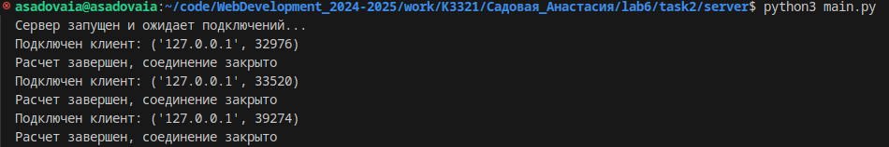
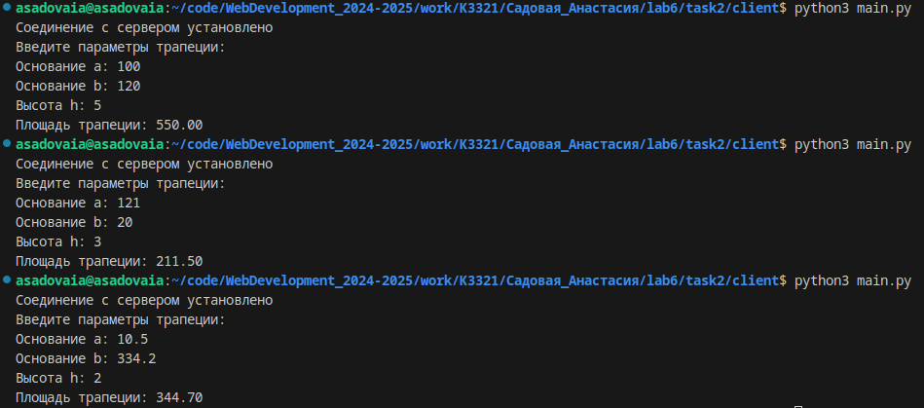

Задание 3.
import socket

HOST = '127.0.0.1'
PORT = 1234

def handle_client(conn, addr):
print(f'Новое подключение {addr}')
try:
with open('index.html', 'r', encoding='utf-8') as f:
html_content = f.read()
http_code = 200
except FileNotFoundError:
html_content = '<h1>Error: index.html not found</h1>'
http_code = 404

http_response = (
f"HTTP/1.1 {http_code} OK\r\n"
"Content-Type: text/html; charset=utf-8\r\n"
f"Content-Length: {len(html_content.encode('utf-8'))}\r\n"
"\r\n"
f"{html_content}"
)
conn.sendall(http_response.encode('utf-8'))

with socket.socket(socket.AF_INET, socket.SOCK_STREAM) as s:
s.bind((HOST, PORT))
s.listen()
print(f'Ожидание подключений на {HOST}:{PORT}')

while True:
conn, addr = s.accept()
with conn:
handle_client(conn, addr)

Пояснение по коду: С помощью менеджера контекста ожидаются новые подключения по заданному адресу и порту. Отдельно написана функция, которая триггерится после получения нового подключения клиента. В ней читается содержимое файла index.html и отдается в теле запроса клиенту вместе с соответствующими HTTP заголовками.

Пример запуска программы:

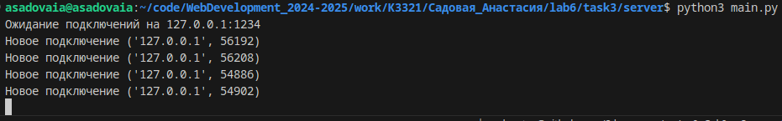
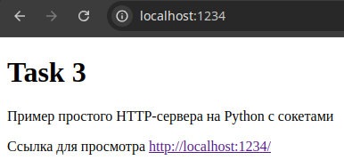

Задание 4.
Код для сервера:

import socket
import threading

HOST = '127.0.0.1'
PORT = 1234

clients = []
client_ids = {}
client_id_counter = 1
lock = threading.Lock()

def broadcast(message, sender_socket):
for client in clients:
try:
if client != sender_socket:
client.send(f"{client_ids[sender_socket]}: {message}".encode('utf-8'))
except:
clients.remove(client)

def handle_client(client_socket):
global client_id_counter
with lock:
client_ids[client_socket] = f"User{client_id_counter}"
client_id_counter += 1

while True:
try:
message = client_socket.recv(1024).decode('utf-8')
if not message:
break
broadcast(message, client_socket)
except:
clients.remove(client_socket)
break

with lock:
print(f"[ОТКЛЮЧЕНО] {client_ids[client_socket]}")
del client_ids[client_socket]
client_socket.close()

def start_server():
server = socket.socket(socket.AF_INET, socket.SOCK_STREAM)
server.bind((HOST, PORT))
server.listen()
print(f"[СЕРВЕР ЗАПУЩЕН] {HOST}:{PORT}")

while True:
client_socket, addr = server.accept()
print(f"[ПОДКЛЮЧЕНИЕ] {addr}")
clients.append(client_socket)
threading.Thread(target=handle_client, args=(client_socket,), daemon=True).start()

if __name__ == "__main__":
start_server()

Пояснение по коду: Каждый новый клиент получает уникальный идентификатор (UserN) и может отправлять сообщения, которые сервер транслирует всем остальным подключенным клиентам. Для синхронизации доступа к общим данным (список клиентов и их идентификаторы) используется блокировка (lock). Сервер постоянно слушает новые подключения и обрабатывает каждого клиента в отдельном потоке.

Код для клиентов:

import socket
import threading

HOST = '127.0.0.1'
PORT = 1234

def receive_messages(sock):
while True:
try:
message = sock.recv(1024).decode('utf-8')
print(message)
except:
print("Ошибка соединения с сервером.")
sock.close()
break

def send_messages(sock):
while True:
message = input()
try:
sock.send(message.encode('utf-8'))
except:
print("Не удалось отправить сообщение.")
break
def start_client():
client = socket.socket(socket.AF_INET, socket.SOCK_STREAM)
client.connect((HOST, PORT))

print("Подключен к чату. Пиши сообщения:")

threading.Thread(target=receive_messages,
args=(client,),
daemon=True).start()

send_messages(client)

if __name__ == "__main__":
start_client()

Пояснение по коду: Клиент подключается к серверу по заданному адресу и порту, после чего запускается отдельный поток для получения и вывода сообщений от сервера. В основном потоке пользователь может вводить сообщения, которые отправляются на сервер.

Пример запуска программы:
